南开大学2014级“一元函数积分（信）”结课统考试卷 （A卷） 2015年1月19日 草稿区
姓名 学号 专业 任课教师
（说明：答案务必写在装订线右侧，写在装订线左侧无效。影响成绩后果自负。）
题号 | 一 | 二 | 三 | 四 | 五 | 六 | 七 | 卷面  成绩 | 核分  签名 | 复核  签名
得分

一、选择题(每小题4分)
一题得分
（1）设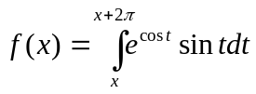, 则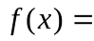 ( ):
(A) 为正常数; (B) 为负常数; (C) 恒为零; (D) 不为常数。
（2）设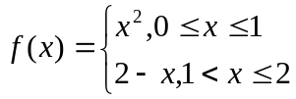，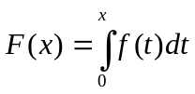, 则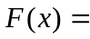（ ）：
（A）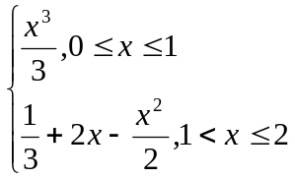 ;（B）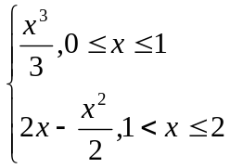 ;
（C）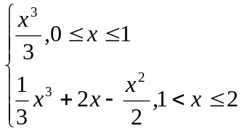 ; （D）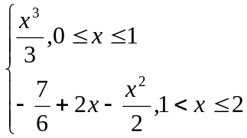
(3) 设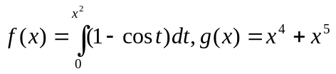, 则当, 是的( )：
（A）低阶无穷小; （B）高阶无穷小; (C) 等价无穷小; (D) 同阶, 不等价无穷小。
（4）设函数在闭区间上连续，且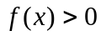，则方程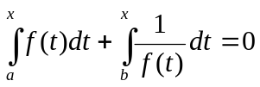，在内的根有（ ）：
（A）0个；（B）2个；（C）1个； （D）无穷多个
(5) 对函数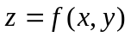,下列结论正确的是( ),
(A)有偏导数，则连续; (B) 可微，则有连续偏导数;(C) 偏导数存在，则可微; (D) 可微，则它有偏导数.

（信）A4--1
二、填空题（每小题4分）： 草稿区
姓名 学号 专业 任课教师

- 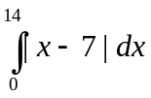=
二题
得分
- 设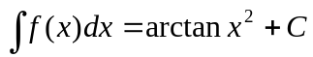，则=
- 设非零连续函数满足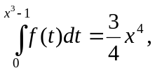则
- 原点到平面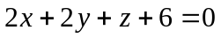的距离是
- 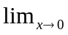[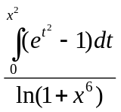]=
三、求下列不定积分：（每小题5分）
三题
得分
（1）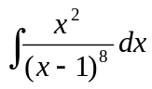；

（2）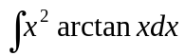；

（3）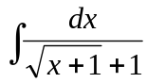；

（4）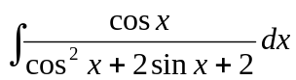

（信）A4--2

姓名 学号 专业 任课教师
四、求下列定积分（含定积分的应用）（每小题5分）： 草稿区
四题
得分
（1）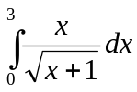；

(2) 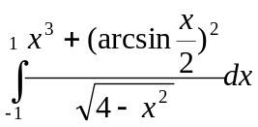；

装 订 线 二
二
（3）求由曲线 和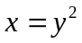所围的图形，绕轴旋转所得旋转体的体积。

（4）设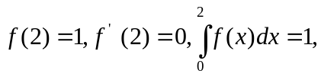求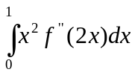。

（信）A4--3
姓名 学号 专业 任课教师

五、（8分）设函数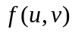有连续的二阶偏导数，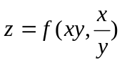， 草稿区
五题
得分
（1）试求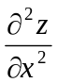；（2）若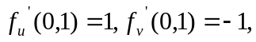求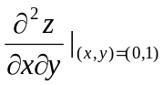

六、（6分）设函数连续，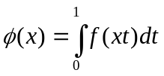，且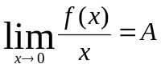，（为常数），
（1）求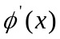；（2）证明：在处连续。
六题
得分

七、(6分) 设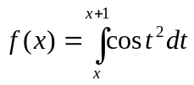，证明：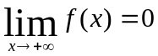
七题
得分

（信）A4--4

